Universidad Técnica Nacional

Carrera: Ingeniería Electrónica

Curso: IEL-922 Automatización II

Profesor: Ing. Jonathan Salas Barboza MSc.

Prueba 1. Valor de la prueba 25% nota final.

Nombre del alumno: Angie Marchena Mondell

Parte I. Conteste las siguientes preguntas en base a los conceptos vistos en clase. Total 32 pts.

1. Explique el funcionamiento de la instrucción “SWITCH” (4 pts)

Actúa como distribuidor de salto en un programa para controlar sectores del programa. Depende de los resultados de comparación de la entrada y de los valores asignados en las entradas. También produce algunos saltos de etiqueta que son del primer test que dará como respuesta a un TRUE y si no produce ELSE.

1. ¿Cuál es la función del bit “Primera Consulta” de la palabra de estado del PLC? (2pts)

Consiste en el estado de la seña que está en 0  indica una nueva instrucción lógica  en la siguiente cadena del programa.

1. Complete los espacios en la segunda línea, una vez aplicada la instrucción SLW 2 (Desplazar a la izquierda una palabra 2 posiciones) (4 pts)

|  |  |  |  |  |  |  |  |  |  |  |  |  |  |  |  |
| --- | --- | --- | --- | --- | --- | --- | --- | --- | --- | --- | --- | --- | --- | --- | --- |
| 0 | 1 | 1 | 0 | 0 | 1 | 1 | 1 | 0 | 0 | 0 | 0 | 0 | 1 | 1 | 1 |

SLW2

|  |  |  |  |  |  |  |  |  |  |  |  |  |  |  |  |
| --- | --- | --- | --- | --- | --- | --- | --- | --- | --- | --- | --- | --- | --- | --- | --- |
| 1 | 0 | 0 | 1 | 1 | 1 | 0 | 0 | 0 | 0 | 0 | 1 | 1 | 1 | 0 | 0 |

1. Complete los espacios del siguiente ejemplo de acuerdo a los bits que se solicitan. (14 pts).

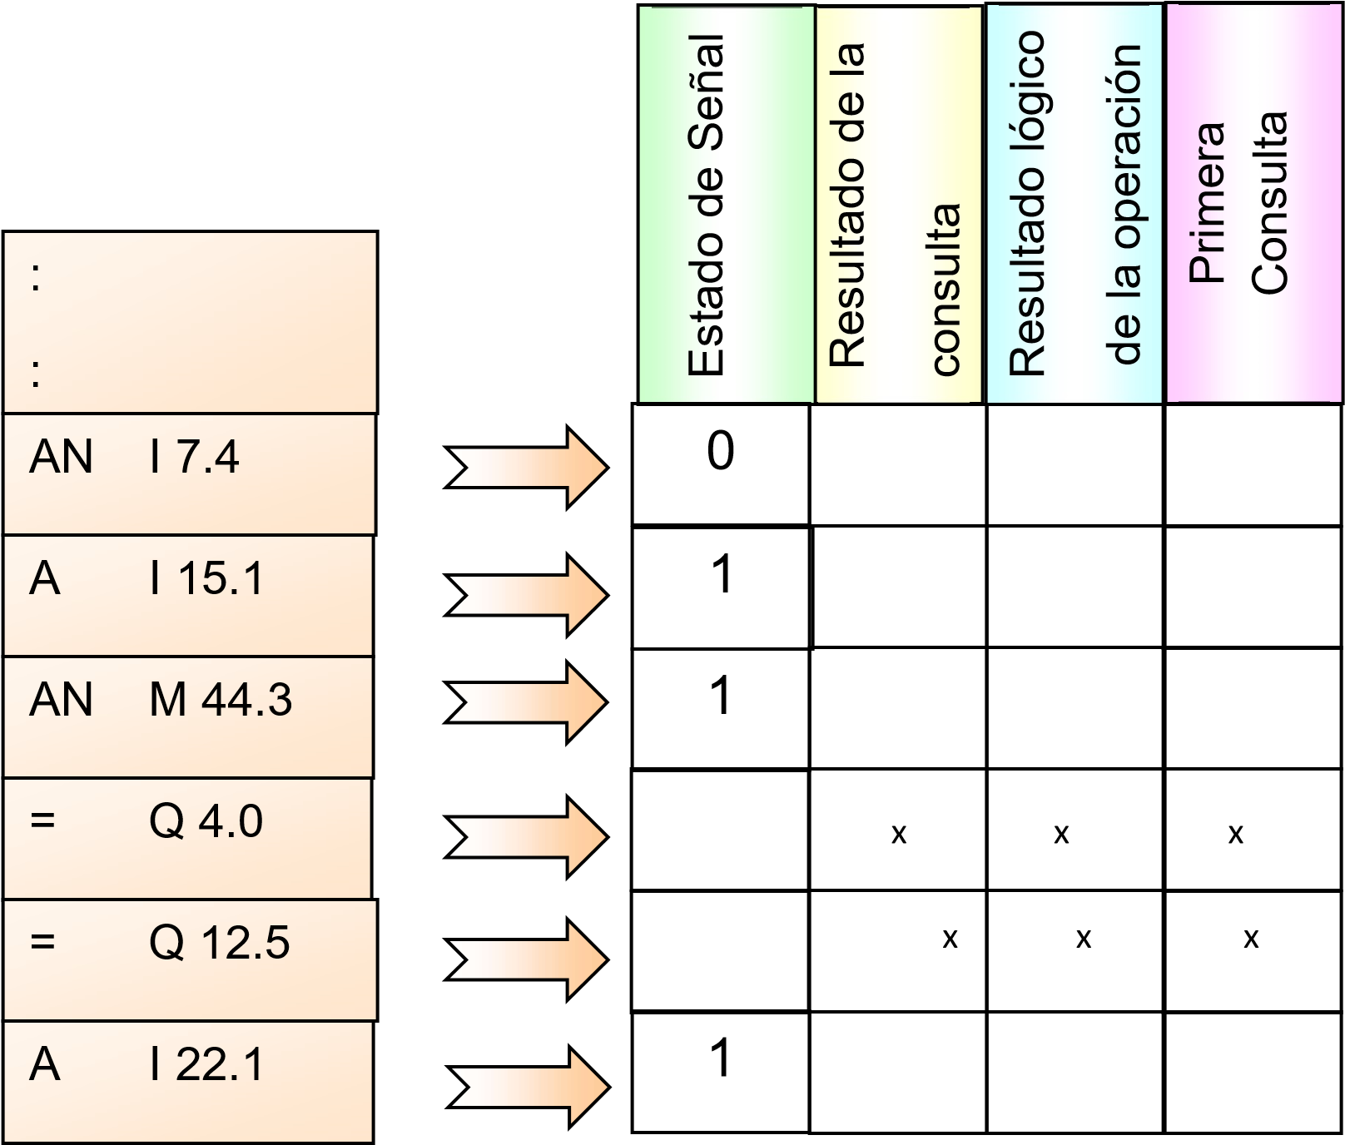

0

0

0

0

0

0

0

1

1

1

1

1

1

1

1. Explique la definición de Alarma de Sistema (4 pts)

Son las que están más ligadas al equipo, normalmente están preconfiguradas en el sistema del equipo y responden a mensajes como fallas, error en las lecturas o escritura e valores en el  controlador, también a errores en los archivos de recetas y también en capacidades máximas de los registros.

1. Indique 4 características de software de un HMI (4 pts)

Algunas características del HMI son que presentan imágenes, canales de comunicación, registros de datos, recetas, alarmas, curvas y usuarios…

Parte II. Desarrolle una programación en el software visto en clase que cumpla con los siguientes lineamientos (30 pts)

1. Inserte un PLC S7-1200 modelo S7-1214 AC/DC/RLY. (2 pt)
2. Inserte un HMI modelo KTP700 Basic. (2 pt)
3. Desarrolle una programación en el PLC para que cumpla con las siguientes indicaciones (16 pts):
   1. Debe realizar la secuencia de arranque de 4 motores, a partir de la activación de la señal I10.0 (arranque de secuencia).
   2. Los motores arrancarán con un tiempo de 7 segundos de diferencia entre ellos.
   3. Una vez que arranque el cuarto motor, se procederá a esperar un tiempo de 12 segundos y se procederá a abrir un pistón de doble efecto.
   4. Se tendrá una señal de desactivación en la entrada I10.1. Cuando se presente esta señal se procederá a detener los motores y a cerrar el pistón de doble efecto.
4. En el HMI debe crear las siguientes alarmas o señales (10 pts)
   1. Alarma por apertura del pistón, tipo Advertencia.
   2. Alarma por cierre del pistón, tipo Advertencia.
   3. Alarma por inicio de secuencia, tipo Advertencia.
   4. Alarma por paro de secuencia, tipo Advertencia.
   5. Todas las alarmas tendrán color amarillo al activarse.